Instrucciones para el test de Concentración

El test de concentración es aplicado a aquellas personas que necesitan trabajar con elementos de información de manera sistemática y esperando muy pocos errores.
Este test es de velocidad. Ya que si se da el tiempo suficiente para completarlo, la mayoría de las personas son capaces de obtener una calificación de 100%.
El test es ideal para seleccionar personas que sean capaces de procesar información de manera precisa y mantener la concentración, incluso a pesar de que ciertas partes del trabajo sean repetitivas.
Antes de intentar responder a este test, asegúrate de haber entendido qué es lo que debes hacer. Esto es descrito a continuación.
Recuerda que el objetivo es trabajar de manera sistemática a lo largo de las preguntas y evitar errores.

Ejemplo de preguntas

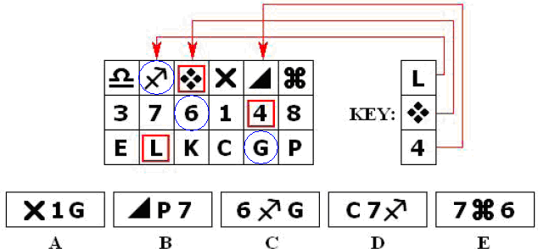

La pregunta está compuesta por:
- Una tabla en donde hay columnas de símbolos, números y letras.
- Una llave “key” conformada por un símbolo, un número y una letra.
- 5 posibles respuestas.
Como puedes observar en la tabla de arriba, la llave “key” contiene un símbolo, un número y una letra que han sido tomadas de distintas columnas de la tabla. En este ejemplo, la letra “L” ha sido tomada de la columna “2”, el símbolo ha sido tomado de la columna “3”, y el número “4” ha sido tomado de la columna 5.
Debes analizar las 5 posibles respuestas y decidir: ¿en cuál de las opciones se tienen los 3 elementos que han sido tomados de las mismas columnas que aquellas de la llave?. En otras palabras, debes buscar una opción en donde un elemento haya sido tomado de la columna 2, otro de la columna 3, y otro de la columna 5.
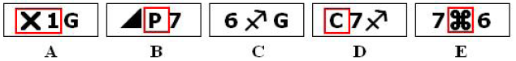
Considerando las opciones de respuesta:
- Opción A.- Incorrecta, ya que el símbolo y el número “1” no se encuentran en las columnas 2, 3 ó 5.
- Opción B.- Incorrecta, ya que la letra “P” no se encuentra en las columnas 2, 3 ó 5.
- Opción C.- Correcta, ya que cada elemento puede ser encontrado en las columnas 2, 3 ó 5.
- Opción D.- Incorrecta, ya que la letra “C” no se encuentra en las columnas 2, 3 ó 5.
- Opción E.- Incorrecta, ya que el símbolo no se encuentra en las columnas 2, 3 ó 5.

Nota: Cada uno de los elementos de la respuesta debe venir de una de las 3 columnas especificadas por la lleve “key”. En otras palabras, cada elemento en la respuesta debe provenir de una columna diferente.

Instrucciones para el test de Razonamiento Abstracto

El razonamiento abstracto evalúa tu habilidad para entender conceptos complejos y asimilar información nueva ajena a tu experiencia previa. Las preguntas consisten de elementos que requieren que reconozcas patrones y similitudes entre formas y figuras. La medición del razonamiento, es independiente de los antecedentes culturales o educativos, y puede ser usado para proveer un indicador del potencial intelectual.
Este test es aplicado a las personas cuyo trabajo consista en lidiar con ideas o conceptos abstractos.
El test para razonamiento abstracto usa diagramas, símbolos o figuras en vez de palabras o números. Implica el identificar la lógica por detrás de un patrón y después determinar la solución. Debido a que son preguntas visuales y son independientes del lenguaje y habilidad matemática, es considerado como un preciso indicador de la habilidad intelectual general.
Las preguntas implican la repetición o el cambio de: figuras, tamaños, colores o patrones. Este tipo de preguntas usan símbolos ordenados de forma lineal o en un patrón, y es necesario que identifiques el símbolo faltante o el siguiente en la secuencia.

Ejemplo de Pregunta
- ¿Cuál figura completa la serie?
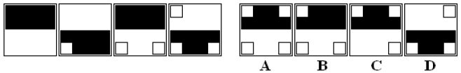
Respuesta: En esta serie el rectángulo negro se alterna de arriba abajo, y el número de cuadrados blancos se incrementa de uno a la vez. Por lo que la respuesta es = “A”.
- ¿Cuál figura completa la sentencia?
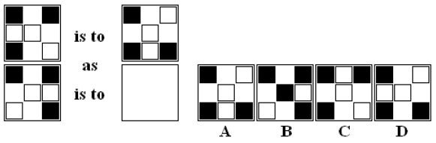
Respuesta = “C”
Instrucciones para el test de Diagnóstico de Fallas

Ejemplo de Tipo de Pregunta 1

Hay 2 componentes para este tipo de pregunta:
- Una tabla que describe la función de una serie de switches.
- Un diagrama de flujo que muestra: entradas – switches – salidas.

Cada uno de los switches actúa para transformar las entradas antes del siguiente switch en la serie.
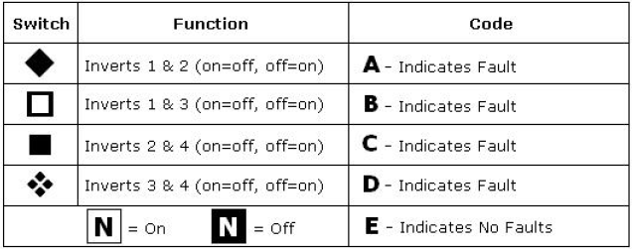

Esta tabla muestra 4 switches y su efecto sobre 4 entradas numeradas, las cuales pueden ser “encendido” (on) o “apagado” (off). El primer switch (símbolo de diamante) invierte las entradas uno y dos. Esto es, si la entrada es “on”, es convertida a “off”, y si esta en “off” es convertida a “on”. Los otros switches actúan de manera similar, como se indica en la tabla. Si un switch no funciona adecuadamente entonces no tiene un efecto sobre la entrada, la cual pasará sin cambio.
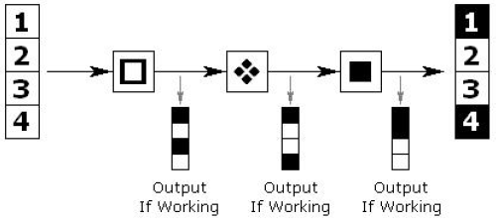
En este diagrama de ejemplo, todas las entradas (numeradas del 1 al 4) están encendidas. Cuando estas entradas pasan a través del primer switch: las entradas 1 y 3 son invertidas (en este ejemplo se apagan). Estas entradas modificadas (1=off, 2=on, 3=off y 4=on) son pasadas al segundo switch. El segundo switch invierte las entradas 3 y 4, dando como salida (1=off, 2=on, 3=on y 4=off). Estas a su vez entran al último switch, quien invierte las entradas 2 y 4 dando como resultado final (1=off, 2=off, 3=on y 4=on).
Como se ve, el switch 3 no funciona correctamente (ya que la salida del switch 2 no se ve alterada por el switch 3). Por lo que la respuesta a ¿qué switch no funciona? es: el switch 3, ya que si funcionara la salida final sería (1=off, 2=off, 3=on y 4=on).

Ejemplo de Tipo de Pregunta 2

Existen 2 componentes en este tipo de pregunta:
- Una tabla que describe la función de una serie de switches.
- Un diagrama de flujo: entradas – switches – salidas.

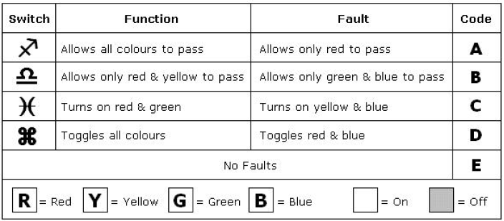

Esta tabla muestra cuatro switches y su efecto sobre cuatro entradas de colores (Red, Yelow, Green y Blue), las cuales pueden estar en “on” u “off” . Por ejemplo, el primer switch (símbolo de flecha) permite que todos los colores pasen en su estado actual on/off cuando el switch funciona, pero cuando no funciona adecuadamente solo pasa el rojo en su estado actual on/off y los demás colores se apagan (off).

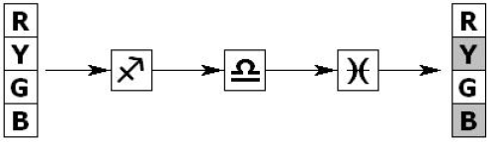

En este ejemplo, todas las entradas (Red, Yelow, Green y Blue) están en “on”.
Cuando estas entradas pasan por el primer switch, todos los colores están permitidos a pasar (si el switch funciona), y solo pasará el rojo si el switch falla.
Si el switch no funciona el resultado después del primer switch será:

Esta entrada pasa al segundo switch, el cual solo permite al rojo y amarillo pasar (si el switch funciona), y solo pasa el verde y azul si el switch falla.
Si el switch funciona el resultado será: ; pasan el “R” e “Y” en su estado actual y se apagan “G” y “B” (no se ve cambio ya que “G” y “B” estaban apagados).

Finalmente la entrada modificada por el switch 2 pasa al switch 3, quien pone en “on” al rojo y verde (si el switch funciona), y pone en “on” al amarillo y azul si el switch no funciona.
Si el switch funciona el resultado será: ; se enciende “R” (ya estaba encendido), se enciende “G”, y los demás colores quedan en su estado actual.

Una vez mas, se debe comparar la salida y la entrada para determinar cuál de los switches no funciona. En este caso, el switch con error es “A” (el primer switch) ya que solo permitió pasar al rojo.

Nota adicional, el cuarto switch (no usado en este ejemplo) “invierte” las entradas. Esto es, si estaba en “on” la pasa a “off” y viceversa.

